KONPUTAGAILU SAREEN OINARRIAK (Azken proba – 2)

2020/05/29

Izena: Ander Prieto

**(2 puntu, 25 min)**

Aztertu ondoko Ethernet trama eta erantzun egiten diren galderak

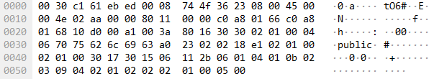

1. **Adierazi traman protokolo bakoitzari dagokion informazioa**

Urdina: MAChelb

Gorria: MACjat

Berdea: mota

Laranja: IP

Morea: UDP

Gainotzekoa: datuak

1. **Zeintzuk dira tramaren igorle eta helmugaren helbide fisikoak?**

00 30 c1 61 eb ed -> MAC helburu  
00 08 74 4f 36 23 -> MAC jatorri

1. **Zer sare protokolo dago kapsulatuta Ethernet barruan? Nola lortzen dugu informazio hori? Zeintzuk dira protokolo honetan agertzen diren helbide logikoak?**

IP dago kapsulatuta. Izan era, mota 0x0800 da. Protokolo honetan, IP helbideak agertzen dira:

Jatorriko IP: 192.168.1.102

Helmugako IP: 192.168.1.104

1. **Zein da sare protokolo daraman informazioaren luzera (bytetan)? Zein da horren barnean dagoen garraio protokoloa?**

78 byteko luzera dauka (0x004e), eta barnean dagoen protokoloa UDP da.

1. **Zer informazioa lor daiteke garraio mailan? Zein da barnean duen aplikazio protokoloa?**

UDPn portuak agertzen dira: iturrikoa (4304, 0x10da) eta helmugakoa (161, 0x00a1). HTML erabiltzen da

1. **Aplikazio protokoloaren zer bertsioa erabiltzen ari da? Nondik ateratzen da informazio hori? Zertarako erabiltzen da protokolo hau?**

HTML 4.0 bertsioa erabiltzen da.